Лабораторная работа 4

Терентьев Егор Дмитриевич

Содержание

Цель работы 1

Теоретическое введение 1

Условия задачи 2

Выполнение лабораторной работы 2

Выводы 5

Список литературы 6

РОССИЙСКИЙ УНИВЕРСИТЕТ ДРУЖБЫ НАРОДОВ

Факультет физико-математических и естественных наук

Кафедра прикладной информатики и теории вероятностей

ОТЧЕТ ПО ЛАБОРАТОРНОЙ РАБОТЕ №4

дисциплина: Математическое моделирование

Преподаватель: Кулябов Дмитрий Сергеевич

Студент: Терентьев Егор Дмитриевич

Группа: НФИбд-03-19

МОСКВА

2022 г.

# Цель работы

Построение фазового портрета гармонического осциллятора и решение уравнения гармонического осциллятора.

# Теоретическое введение

Движение грузика на пружинке, маятника, заряда в электрическом контуре, а также эволюция во времени многих систем в физике, химии, биологии и других науках при определенных предположениях можно описать одним и тем же дифференциальным уравнением, которое в теории колебаний выступает в качестве основной модели. Эта модель называется линейным гармоническим осциллятором. Уравнение свободных колебаний гармонического осциллятора имеет следующий вид: pic1.Уравнение свободных колебаний гармонического осциллятора

где x – переменная, описывающая состояние системы (смещение грузика, заряд конденсатора и т.д.), гамма – параметр, характеризующий потери энергии (трение в механической системе, сопротивление в контуре), омега0 – собственная частота колебаний, t – время.

Уравнение есть линейное однородное дифференциальное уравнение второго порядка и оно является примером линейной динамической системы.

# Условия задачи

Вариант 36

Постройте фазовый портрет гармонического осциллятора и решение уравнения гармонического осциллятора для следующих случаев:

1. Колебания гармонического осциллятора без затуханий и без действий внешней силы pic2. Для варианта 36 - Колебания гармонического осциллятора без затуханий и без действий внешней
2. Колебания гармонического осциллятора c затуханием и без действий внешней силы pic3. для варианта 36 - Колебания гармонического осциллятора c затуханием и без действий внешней силы
3. Колебания гармонического осциллятора c затуханием и под действием внешней силы pic4. для варианта 36 - Колебания гармонического осциллятора c затуханием и под действием внешней силы

На интервале t принадлежащему [0; 60](шаг%200.05) с начальными условиями x0=0.6, y0 = 1.6

# Выполнение лабораторной работы

***1 Колебания гармонического осциллятора без затуханий и без действий внешней силы***

Построение гармонического осциллятора без затуханий и без действий внешней силы: Для построение я написал следующий код:

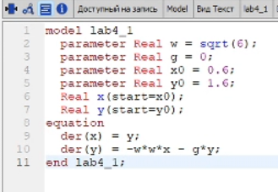

pic5. код фаз.портрета без затухание и действий внешних сил

и получил следующий фазовый портрет:

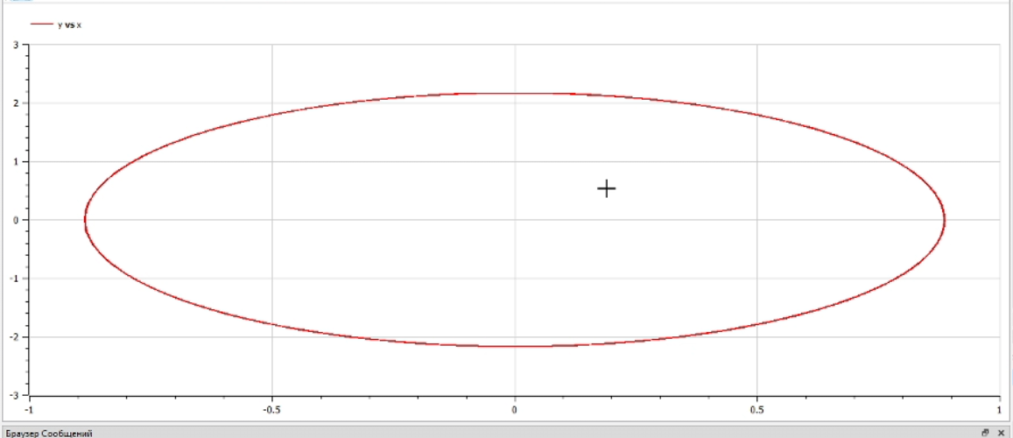

pic6. фазовый портрет гармонического осциллятора в варианте

***2 Колебания гармонического осциллятора c затуханием и без действий внешней силы***

Построение гармонического осциллятора с затуханий и без действий внешней силы: Для построение я написал следующий код:

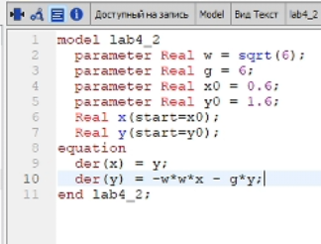

pic7. код фаз.портрета с затухание и без действий внешних сил

и получил фазовый портрет:

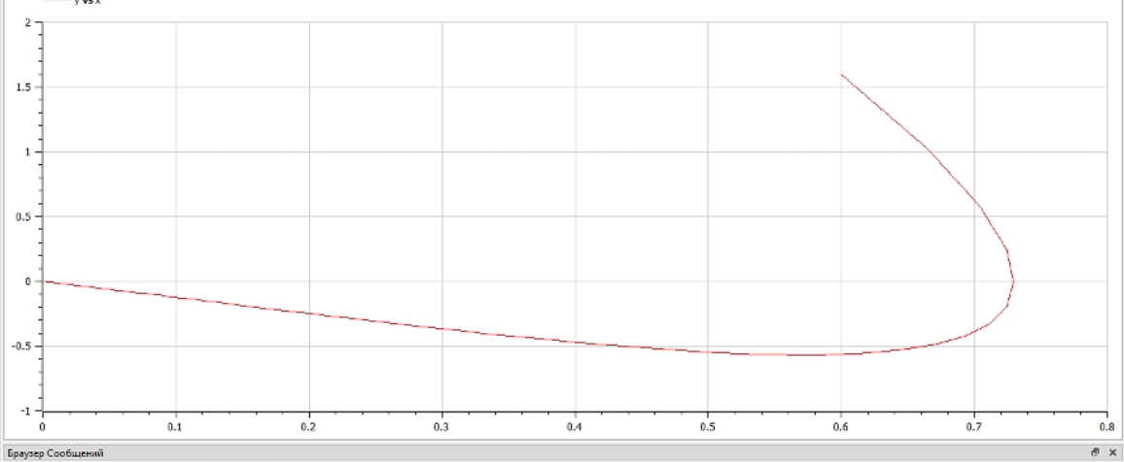

pic8. фазовый портрет гармонического осциллятора с затухание и без действий внешних сил

***3 Колебания гармонического осциллятора c затуханием и под действием внешней силы***

Построение гармонического осциллятора с затуханий и под действием внешней силы: Для построение я написал следующий код:

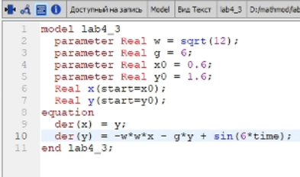

pic9. код фаз.портрета с затухание и под действий внешних сил

и получил фазовый портрет:

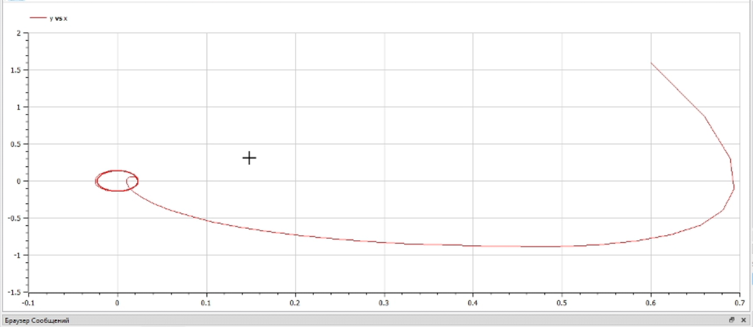

pic10. фазовый портрет гармонического осциллятора с затухание и под действий внешних сил

# Выводы

После завершения данной лабораторной работы - я научился выполнять построение модели гармонических колебаний в OpenModelica:

1. фазового портрета гармонического осциллятора без затуханий и без действий внешней силы
2. фазового портрета гармонического осциллятора c затуханием и без действий внешней силы
3. фазового портрета гармонического осциллятора c затуханием и под действием внешней силы

# Список литературы

1. Кулябов, Д.С. - Модель гармонических колебаний